重量级：★★★★
倪匡、梁文道、九把刀、沧月重量级作家联名热捧，一致赞好！
乔靖夫全新长篇系列《武道狂之诗•卷九 铁血之阵》
从经典武侠原点再出发，以独特视角与笔法，创造出凌厉狠劲，强悍而不孤的浓厚“战斗系”风味，令人热血奔腾！
这一次，不为钱，也不为自己活着！大儒王守仁率领“破门六剑”展开青莲寺大战，波龙术王败逃。武当掌门姚莲舟又有何身世之谜？
[基本信息]
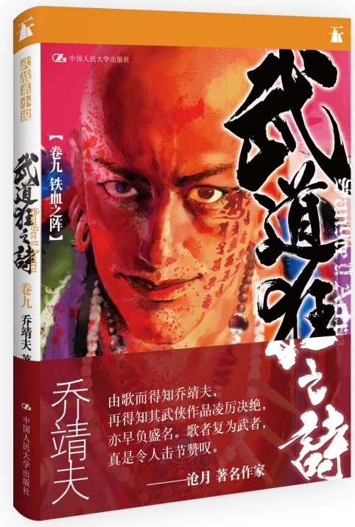
书名：武道狂之诗·卷九 铁血之阵
书号：978-7-300-17620-8
作者：乔靖夫
责任编辑：吴柔
开本：32开 单色印刷
页数：208页
出版时间：2013.09
定价：25.00元
出版社：中国人民大学出版社

◎ 本书卖点
- 香港功夫最好的畅销作家乔靖夫出品。一本由真正习武之人所创作的武侠小说，《武道狂之诗》长篇系列第九卷，精彩插画，重磅推出。
- 倪匡，梁文道，九把刀，沧月，叶伟信，陈嘉上，倪震，农夫C君，陶然，本来老六，利志达，袁建滔等各界名人联名热捧，一致赞好！
- 《武道狂之诗》简、繁体版都已上市，香港全新推出至第12卷，每卷出版后，都马上登上小说类畅销榜首位。前七卷在内地出版也广受好评。
- 开创日式 “武战系”写作风格，融武侠、动漫与一身，不是轻飘飘的草上飞式花拳绣腿，而是贴身肉搏的生死对决，字字蕴力，拳拳入肉。
- 作者本人是“武者”身份，十五岁时开始练习空手道，近年学习菲律宾魔杖作器械搏击，有着深厚的武术功底，对武术精髓和侠义精神有着深刻的理解。2010和2012年两度担任香港电台《功夫传奇》主持，亲访“各大门派”发源地，探寻武术奥秘。
- 《武道狂之诗》系列已经改编为漫画出版，并计划改编为电影和动画，泰文版漫画也已推出。在香港和台湾，乔靖夫拥有一票铁杆粉丝，他被视为最新一代武侠大家。

◎ 读者定位
- 大众读者
- 流行小说读者
- 武侠小说爱好者

◎ 编辑推荐
不是金庸笔下的大侠养成记，也没有古龙的风花雪月，没有轻功、没有心法，更没有绝世武功。《武道狂之诗》是力量的展现，拳拳到肉、血脉愤张，只有纯粹的战斗，享受武斗的即视感。追求“最强”是武者的执念，《武道狂之诗》正是要描写这种非常人的情怀。
全书由青城派小子“燕横”惨遭武林第一大派武当灭门而踏上“复仇”之路，挑战“最强”者。武道狂系列在港台地区已出至十三册，是香港地区最畅销的小说，既有武林内的腥风血雨，门派中的明争暗斗，也有同伴间的柔情，武者间的尊重。虽是简单的故事，却有不同的写作手法，每一本都能带来全新的武战体验，并突破以中土为中心的传统武侠故事，渗入大量当时的异国武术知识。
作为一名曾经的“武人”，乔靖夫说传统的武侠小说世界里，‌“武功‌”往往只是书中角色的能力甚至权力的一种具体象征，武力不过是他们达成目的（例如私人恩仇、民族斗争、名利权势）的工具或手段。他认识不少真实的武者，想法单纯得多：练武，就是因为喜欢……喜欢把技艺练得圆熟的满足感，喜欢将自我潜能推到极限的存在感。正如书中所说：“强中自有强中手，千山未觉此山高！”

◎ 作者简介
乔靖夫
1969年香港出生，伴随武侠电视剧、动漫与电子游戏长大的一代。
翻译系毕业，1996年开始专职小说写作，作品类型多变，包括动作幻想系列《吸血鬼猎人日志》、暴力长篇史诗《杀禅》及惊悚侦探故事《误宫大厦》等。2008年推出长篇武战系武侠作品《武道狂之诗》倍受瞩目，长期荣登香港畅销书榜，根据其改编的简体版、台湾繁体版以及泰文版漫画同时在各地热卖，且简体版于2011年夺得中国最大型动漫奖项“金龙奖”之第八届“最佳成人漫画奖”。
多年来兼职流行乐填词人，作品有卢巧音的《深蓝》、《风铃》及《阿修罗树海》；王菲的《光之翼》；陈奕迅的《早开的长途班》等。其中《深蓝》获2000年香港作曲家及作词家协会（CASH）“最佳歌词奖”。
武术爱好及研究者，十五岁时开始练习空手道，修习菲律宾兵器术多年。2010及2012年两度担任香港电台电视部武术记录片《功夫传奇》主持，亲身探寻中国武术的根源奥秘。
“我的书，写给世上所有酷爱自由的人。”这是他的写作信条。
个人博客： jozev1969.blogspot.com
个人微博： weibo.com/jozev1969

前文提要
强大的武当派为实现“天下无敌，称霸武林”的宏愿而四出征伐。流浪武者荆裂与青城派少年剑士燕横矢志向武当复仇，途中巧遇爱剑少女童静、日本女剑士岛津虎玲兰、崆峒派前任掌门练飞虹及少林武僧圆性，六人结成同伴，号称“破门六剑”，一起踏上武道修练与江湖历险的旅程。
“破门六剑”于江西庐陵与一代大儒王守仁相交，当地正遭受前武当弟子波龙术王一干妖匪蹂躏，百姓陷于水深火热。王守仁与六侠结盟，挺身对抗奸邪，连番血战之下诛杀术王多名亲信。“破门六剑”虽各自受伤不轻，但在恶斗中对武道有了全新领悟，武功大有进境。
正邪决战进入最后阶段，波龙术王欲借助地利以逸代劳，劫持数百无辜村民作人质，逼使王守仁离城出击。王守仁说得孟七河为首的一群勇猛山贼改邪归正，与“破门六剑”组成义军，火速向位于青原山的魔窟“清莲寺”进发……

◎ 内容简介

香港当下最流行的武侠小说，每卷出版，都即刻登上小说类畅销榜。全书充满了热血气息，主人公的成长都是在不断的血汗和生死中积累的。每场战役都很艰苦，都是真实的成长经历，没有花哨的招数，拳拳到肉，完全的实战派！

数百人质危在旦夕，王守仁率领“破门六剑”及庐陵义军夜上青原山，强攻敌窟“清莲寺”，与波龙术王一众妖兵，展开最后正邪决战！再看武当派史上第一天才姚莲舟，其身世与才能之谜，与当年武当攻灭物移邪教竟有莫大关系……侯英志获得“雌雄龙虎剑谱”及叶辰渊的秘密指导，武艺突破瓶颈大进，却也招来武当山密探的怀疑……

◎ 名家推荐
武侠小说本是中国最有自家特色的类型小说，近二十年来却呈日渐衰退之势。然而乔靖夫异军突起，一方面回归技击写实，抖落奇幻玄想；另一面则深入武者心理，刻画出“艰苦，我奋进！”的求胜之道。说不定，这就是我们期待已久的新局面了。
——梁文道 著名文化人
由歌而得知乔靖夫，再得知其武侠作品凌厉决绝，亦早负盛名。歌者复为武者，真是令人击节赞叹。
——沧月 幻想类小说，畅销书作者。作品包括《羽》、《镜》、《听雪楼》、《七夜雪》
电影画面般冷峻的动作描写，男人们也无可挑剔；偶有大英雄小儿女细腻的情感描绘，女孩子也会喜欢。以至于，每次看完一册就期盼作者写得能再快一些。
——陶然 阿里巴巴集团副总裁
终于盼来乔靖夫。从康哲夫系列，吸血鬼系列，杀禅系列一路看来，乔靖夫从未让人失望啊，甚至可以说让人重新又开始期望。大泼墨的文字之下，乔靖夫以写诗的气魄在写小说，读他的《武道狂之诗》，不仅仅是重温曾经被武侠唤醒的、热血澎湃的时光，更重要的是很多东西果然还是存在的，并不止是一个人在孤独地相信，去坚持。
武侠写得很多都是生死之间，而往往也只有生死之间才能酿出生死之交。这就是并肩作战最扎人的地方：我必须和你一起战斗，我就是来和你一起死的。 这段打斗非常有画面感，犹如电影的快镜头，电光火石之间，不需要去问为什么，一切都是那么如此理所当然：你不会是一个人在战斗，你不会一个人在生死之间。
——本来老六 天涯论坛影视评论首席版主

看过《武道狂之诗》后，我发觉乔靖夫改变了。他的写作手法归于平淡，修饰用词简单，但细节仍描写得非常出色，尤其在打斗方面精彩得足可媲美、甚至可说超越前人。
——倪匡 点名推荐

有些名字就是保证，例如……乔靖夫！
——九把刀 小说之王

描写夸张的武林高手容易；描写令人信服的高手难。乔靖夫的《武道狂之诗》，营造实战，手到擒来，感觉超爽！
——叶伟信 《叶问》导演
乔靖夫的小说值得再三重看——而且第三遍才最好看！
——倪震 香港才子
乔靖夫是我们的新生代，思考独立，古古怪怪又不乏视野，他的出现令我对香港本土流行文化创作再有期待！
——陈嘉上 《画皮I》金像导演
乔老大作品，一看上瘾，小孩大人，欲罢不能。（明天八点开工，为什么现在凌晨六点，我还在看武道狂之诗？！）
——农夫C君 香港歌手
写出罕有的连续动感，犹如用文字拍电影、画漫画！
——利志达 香港漫画达人
写尽汉子之间痛快淋漓的热血对话，硬派武斗，魅力非凡！
——袁建滔 香港动画导演
◎ 简要目录
前文提要
第一章 潜行
第二章 破关
第三章 火烧清莲寺
第四章 围阵
第五章 磨剑
第六章 传人
第七章 秘练
后记

上架建议
重点陈列/店头码堆/流行小说/武侠小说

- 延伸阅读：武道狂之诗系列
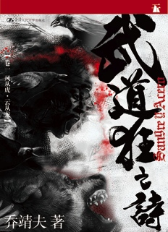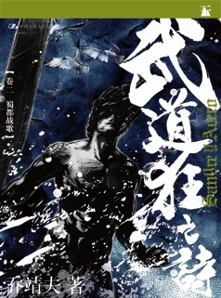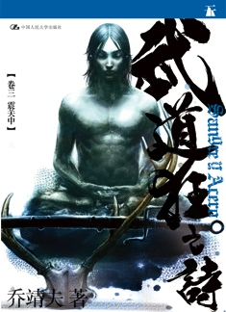
《武道狂之诗• 卷一 风从虎·云从龙》
《武道狂之诗• 卷二 蜀都战歌》

《武道狂之诗• 卷三 震关中》
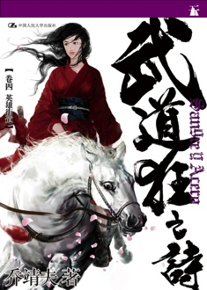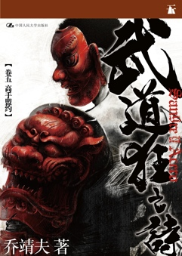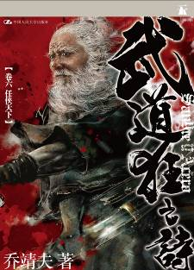
《武道狂之诗• 卷四 英雄街道》

《武道狂之诗• 卷五 高手盟约》

《武道狂之诗• 卷六 任侠天下》

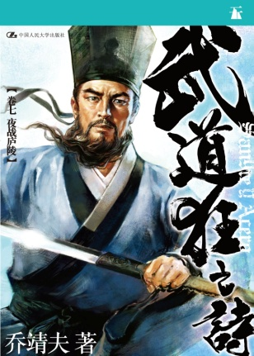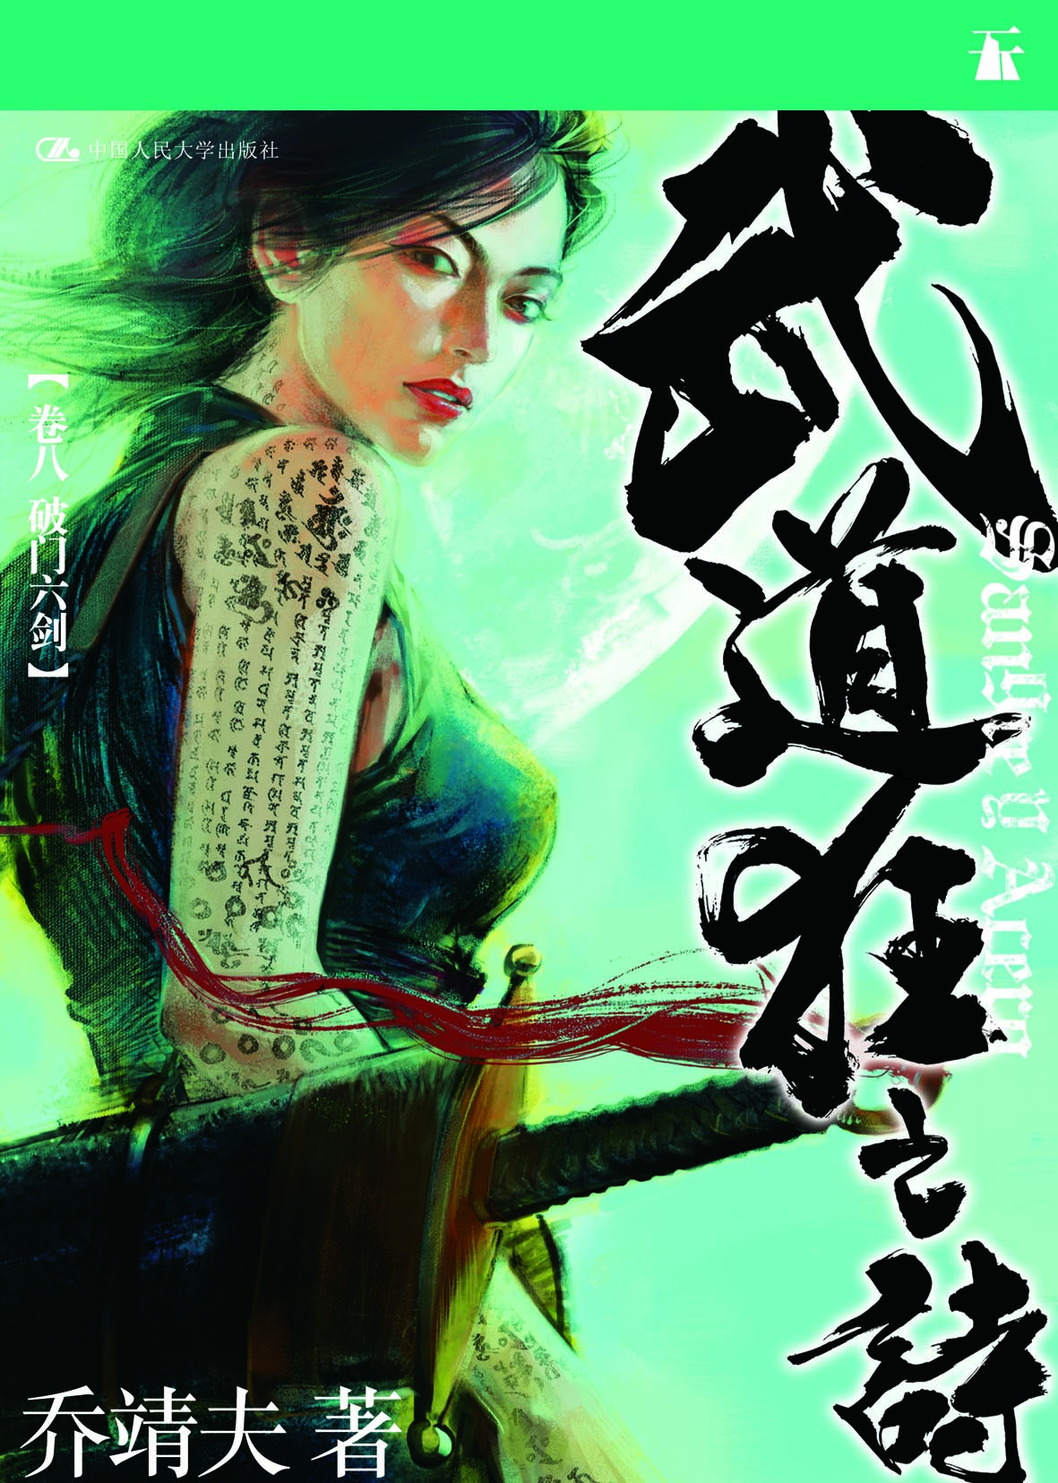
《武道狂之诗• 卷七 夜战庐陵》

《武道狂之诗• 卷八 破门六剑》

- 精彩书摘
圆性越过了那两条挂着红幡的门柱。
被波龙术王唤醒的弟子，这时正在重整对敌的阵势。他们虽然一时看不清楚，但感觉到那股强烈的气势，已经冲入了杀伤范围。
术王众成三面包夹着山门口的空间，其中正前面站第二排的几名弟子，二话不说就朝前举起手臂，手指拉动机簧，淬有“锁血杀”的毒袖箭同时激射！
圆性早有准备，他一过山门，已然将身子偏侧，用左边身体迎向前面，耸起左肩遮挡颈项，又屈曲举起左臂掩护眼目。他保持这样的姿态，朝敌阵中央全速冲入！
六枚袖箭几乎不分前后，射入他左臂和胸腹之间，全数没入那袭五色袍！
前排的术王众见暗器一举全中，正在兴奋——
一物如猛龙出洞。
阵中一个手握长枪的术王弟子，鼻梁轰然炸开血花，整个人倒在后排同伴身上！
——这家伙没有中毒！
这自然是因为，毒箭都被圆性藏在袍下的铜人护甲抵挡之故！
圆性按王守仁的吩咐，以护甲对着敌阵中央硬冲。王守仁的计算是：术王众虽然有三面包围之利，但两边侧翼不能使用飞射暗器，否则射失就极容易误中对面的战友，因此只有中央一组的术王弟子会发箭。
先前死在庐陵县城的五十个术王弟子，也曾经不顾自己人安危，在混战中胡乱发射。但王守仁深信到了这关头，波龙术王剩下的弟子已不多，不可能再随便牺牲，因此必然会严格约束弟子的打法，不会再有如此暴举。何况波龙术王既已选择借助地利与阵法去决胜，就更加不会轻率让弟子自相残杀陷入混乱，导致阵势崩溃。
——波龙术王越是以理智计算，王守仁反而越有应付他的把握。
圆性的六角齐眉棍闪电吐吞，术王众还未看清刺出来的是什么兵器，他已将棍收入怀中，手掌化作阴把反握，另一端棍头今次自下向上，夹带沙尘激烈卷起，狠狠撩击在另一人胯下要害之上！
少林棍法刚劲非凡，那术王弟子整个人被打得离地，已昏死的身子飞起来，又是摔到后排人丛里！
术王众受药物和咒音的刺激，久已蓄积的杀气也在这时爆发，前面一排人马发出兽嚎般的叫声，五杆长枪往圆性密集急刺！
圆性咬牙。花了这么多计算与冒险才冲到这个距离来，他绝不能退，拼上身体也必定要进入近身混战。一退，敌人的毒暗器又会再来。
他面对五枚凶锐的枪尖，两足半分不退，双手提着齐眉棍以“举鼎势”扬起格架，同时腹下丹田沉沉吐气，全身运起少林“铁布衫”硬功，并以借相之法，观想自身化为了一块坚铁！
齐眉棍只能格去其中两枪。另外三柄，一柄刺在他肩头，被圆性的铜肩甲挡住，擦身而去；其余两枪却结结实实地刺在他左边胸口和侧肋上！
枪尖虽然刺不破镶铜的铁甲片，但那猛烈的劲力仍是透进身体。圆性因为要同时抡棍防守，“铁布衫”并不能贯足硬劲，只及平日五成，两枪的力量撞得圆性五内翻腾！
然而他强忍着这剧痛。
——绝不能动摇！哪怕只是一分一毫！
圆性紧闭着气息，硬是把棍上架着的两柄枪杆猛顶回去，那两个握枪的术王弟子站不住脚，跟身边的人撞成一团！
这时左右包夹的术王众也已攻至，许多柄刀枪，都往他两侧后方刺砍过来！
圆性感觉就如从前在少林寺打入“木人巷”深处、身周都是强敌包围、完全看不见出口的时候。
但是跟在“木人巷”时不同。这次他并非孤身一人。
术王众这时才发觉，圆性宽壮的身躯，掩护着后方的另一人到来。
一长一短的刃光振起。
“雌雄龙虎剑”。
燕横一双清澈的眼睛，在黑夜里绽放坚决的光芒。
就在圆性背后，他祭起青城派“圆梭双剑”的连环剑花，“龙棘”与“虎辟”高速交替，彷佛化为一团刃球！
刀刃飞弹。枪杆断折。
招呼向圆性背项的兵器，尽被“雌雄龙虎剑”抵挡开去！
这一招其实颇是凶险，“雌雄龙虎剑”无比锋锐的刃尖，全都在圆性背项前面数寸之处掠过。
这是信任——圆性绝对信任燕横的准绳；燕横也信任圆性能够抵住前头的压力，半寸不退。
圆性得到燕横掩护身后，得以回气吞吐，压住内脏的伤痛，专注攻击前头。他把齐眉棍变回正手长握，棍头来回圈打，镇住了敌阵中央。
同时燕横再上一步，贴近圆性背项，侧身以双剑攻向右方，掩护着圆性没有铜甲保护的右半边身体。
少林与青城二侠合璧，展示出天下“九大门派”货真价实的威力。
前方又一名术王弟子闪躲不及，被圆性一记“紧那罗王棍”的“拨雾势”击中，包镶铁片铜钉的棍首侧打在他左耳上，一股血花从另一边耳孔射出，登时吐血身亡！
同一刻，燕横以左手“虎辟”短剑架着一柄劈向圆性头顶的单刀，右剑“龙棘‌”长长的金黄锋芒疾吐，没入那刀手喉咙，紧接“虎辟”又抽回来，往右腋下顺势拖割，命中另一只拿着战斧的拳头，三根手指与斧头一起飞脱！
——经过与波龙术王一战的洗礼，燕横的双剑比先前更精确紧密，而且开始擅长运用两柄不同宝剑的优点特质，威力已彷如两名各拿长短利刃的剑士协同作战。
可是燕横专心掩护圆性的右侧，等于将自己的背项卖给了另一边的敌人。术王众左阵里一个刀手眼见机不可失，柳叶刀就朝燕横后心刺过去！
另一阵剑风涌起。
一片颜色乌哑的剑刃，在黑暗里几乎完全隐没。
但剑势，不用眼睛去看都感受得到。
青城派“风火剑．星追月”！
那术王弟子还未伸尽的右肘，被这快剑刺中筋腱，劲断刀失，惨叫向后倒退！
乌黑的“静物剑”一刺即收。
一个娇小的身影，已然援护着燕横的背后与圆性的左后侧。
童大小姐，驾到！
那左阵前排的术王众，看见出现的是个这么娇滴滴的少女，更是激发他们的兽性，三人同时朝童静飞扑攻去！
童静这一刻再次记起练飞虹的说话。
——不相信自己的人，才会成为别人的负累。
从前的她只是喜欢剑。但这一刻，她以前所未有的专注去战斗。
——因为这关系到许多人的命运。
——也为了那些无辜死去的人。
童静身影一移，原本就娇小的身体缩得更矮，先攻来的一柄长枪在她头顶掠过的同时，她已经以“风火剑”的第十七势“破泽”，斜斜削破那人的右膝关节！
这时童静感到另一敌人从左侧攻来。她谨记着练飞虹的教导：在群战之时用剑不要劈刺太深，因她力气小，一不小心剑刃深陷敌人肢体，就来不及拔剑应付下一人了。刚才的“破泽”她只用剑尖前两寸去削对方弱点，此刻“静物剑”一收同时一转，顺畅无碍地接上“风火剑”的第九势“里开扇”，剑身垂直掠往左旁，她并将左手搭在右腕帮助，正好把第二人横刺过来的单刀挡架住了！
——这招“里开扇”是青城派正宗的防守剑招，以弧形轨迹运行而非硬挡，加上童静懂得补救自己不足，辅之以左手的力量，因此她虽不如对手力雄，但却能抵住这记猛斩。
在挡住的一刻，童静只觉眼熟，对方这柄刀不是别的，正是荆裂的雁翅刀——上次在这里给梅心树夺去，继而被这术王弟子占用。
童静跟燕横练习“风火剑”拆解对剑已有好一段日子，习惯了兵刃交碰的应变感觉。这时她一感到对方雁翅刀弹开就闪电变招，左掌仍拍在握剑的右腕上，两臂同时顺转腰之势举起，以“风火剑”第十二势“鹰扬羽”，从中宫自下向上反撩而起！
“静物剑”的刃尖，在那刀手的喉咙与下巴中央，破开一道垂直的血口！
同时第三个术王弟子又来了，朴刀自右迎头砍向童静！
童静本可顺势向后跳开闪避。但她拒绝。
——我一躲，和尚跟燕横的背项就会暴露。绝对不可逃避。
她咬紧银牙，借着“鹰扬羽”撩剑的动作，将“静物剑”横在头顶，以一记“迎天檐”护着顶门。这次真的要硬挡了。
朴刀砍在剑身上，爆出火花来，几乎就将“静物剑”打到童静头上！
那拿朴刀的术王弟子，本可借着这优势继续压逼下去，但他眼见两个同伴竟瞬间在这少女的快剑下崩倒，心里不禁慌了，只把朴刀拖回护身，想要先看清形势再说。
童静已然感受到对方的虚怯——战斗，也是一种沟通。
这是最完美的机会。
童静右臂收剑，蓄势欲再刺出。
那术王弟子察觉将要发出的剑势，急急举起朴刀长柄去挡。
剑未发。因为这是虚招。
正是练飞虹苦心传授她的崆峒“花法”：“半手一心”！
“静物剑”以微妙的时间差，就在对方举柄到半途之时发动，一记崆峒派“十五练手剑”的“白猿投石”，就从刀柄底下刺入，没进那人喉颈！
童静收回沾了三人鲜血的哑黑长剑，横在身前，傲然挺立在圆性和燕横后头。其实她心有余悸，刚才以一敌三，她自觉非常凶险，只是仅仅生还。
可是看在对面的术王众眼中，却完全是另一回事：他们看见的，是这个看似风也吹得起的少女，瞬间就以闪电快剑，连续杀伤三人！
——连个小女孩都如此厉害……他们到底是什么人？
童静对术王众产生的震撼，比之圆性和燕横犹甚。
圆性、燕横、童静三个武者，构成一斜斜的“品”字形阵式，如刀插入了术王众的半月阵，其势锐利非凡，一眨眼就有八人被这兵锋杀败。
“再冲！”圆性猛呼一声，振起齐眉棍，居后的右足原地一蹬，左膝提起向前跳踏，使一个半步的“顺步劈山势”，迎头向前直打，仍是偏身以半边“铜人甲”保护自己！
先前刺中过他的两柄枪又欲再搠，但圆性棍势极快，后发先至，硬地将两条刺到半途的枪杆都打折，往下的余劲还击在其中一人脚掌上，登时肉破骨裂！
圆性的猛攻令前排的术王众心神大震，谁也害怕那足以开碑裂石的铁棍头，就连物移教的药物咒语都压抑不了畏缩的本能。整个中央战阵互相推挤，向后撤了两步，更造成一股混乱。
左右两翼的术王众，害怕整个半月阵断裂出现空隙，也只好随着中央稍退，以保持连成一线。
——义军武者仅以三人之力，就将术王一方整个百人大阵，打得倒退！
燕横和童静紧随圆性上步，擎剑戒备左右。
在战阵最后头居高临下看着的波龙术王，目中燃起怒火。他狠狠盯着隔在人丛外的圆性。
——又多一个这样的家伙……究竟打哪儿来的？
术王以为圆性只为模仿他而刮光了头；圆性额头的戒疤也被黑墨绘画的假咒文掩盖了，因此术王看不出他确是个和尚，否则必然已经联想起少林寺来。
‌“不许退！‌”波龙术王高叫。他从未在弟子面前显得如此焦急。
圆性三人这一压逼进去，那片原本被术王众围得狭小的山门内空间，顿时扩阔不少。
于是闯关的第四浪又来了。
独眼山贼梁福通举起双斧，率领第一批八个前锋兄弟，成两列冲入了山门！
“把命拚了！”梁福通吶喊助威下，两边各四个山贼挺起木板盾牌来，从后跑进去跟前面三位侠士会合。
这些山贼没有像圆性等武者般受过锻炼，加上拿着沉重的盾牌，脚步没能跟得上去，两边还未跟燕横和童静接上，已被术王众的两翼察觉，术王弟子见机不可失，群起向他们阻截进攻！
走在中间的梁福通比较敏捷，但也无法兼顾两方，只能选择往右，狠狠向那边涌来的术王众挥斧。
一个术王弟子刚刺出长枪，被山贼的盾牌及时挡住，枪尖陷在木板里一时拔不出来，那人就被梁福通的斧头当头砍中！
山贼知道这是关键时刻，拚出比平日做买卖时更大的狠劲，用盾牌顶开劈杀而来的刀枪，吃力再推进几步，右侧终于跟燕横连成一线。
可是另一边却势危，冲在最前面的山贼虽然举盾力抗，但正好遇着一名格外高壮的术王弟子，那人一柄沉重的厚背砍刀劈来，竟将这山贼的盾牌连同头骨也劈裂了！
童静看见想去帮忙，然而在她跟前的几名术王弟子也配合着同伴的攻势，挥刀牵制童静。童静不敢离开圆性和燕横的背项，只能回剑连环疾刺将他们逼开，却也无暇去协助山贼群了。
眼见左方的空隙扩大，这闯关的阵势快要崩溃，前头三人跟后援之间将被切断——
空中传来异响。
刚才劈出砍刀那个高大的术王弟子，应声向后仰倒，额头钉着一把带有红巾的飞刀！
他身旁另一个术王弟子循声向上看，第二柄飞刀又旋飞袭来，贯入他胸膛！
只见在那山门顶上，蹲踞着一个大鸟似的身影，月光照出飘扬的白须。
原来飞虹先生在燕横和童静杀入山门的同时，已用铁链飞挝一气登上了门顶，居高临下看着整个形势，一见阵形出现危机，即发出“送魂飞刃”去堵塞那空隙！
练飞虹连杀二人，并未怠慢，立时从门顶飞扑而下，半空中左手已快拔腰间西域弯刀，着陆在己阵的正中央；他再借落地的余势奔前数步，已然与童静并肩而立，“日轮刀”反手撩出，把正在攻击童静的其中一柄刀击得脱手飞去，正好打在后面一个术王弟子的大腿上，令其血溅仆倒！
练飞虹整个动作，从飞跃拔刀、着地前冲再到出击，身姿如行云流水，尽显崆峒派一代宗师的超凡实力。
童静骤得强援，更无旁鹜，“静物剑”朝其余两个刀手，再使出诈敌的“半手一心”，这次却是指左打右，剑式作势向左边那人先攻，微妙半拍间却一转挥削向另一人！
那人握刀的前臂筋脉遭剑尖一抹割断，剧痛之下弃刀、惨叫、飞退！
练飞虹瞥见童静竟能将他所授的剑诀，临场加以变化应用，心头大乐。
在阵势的另一边，燕横已经跟梁福通和众山贼会合，减少了侧后方的忧虑，更加放胆助圆性进攻前头。他架式变成以左足居前，靠着刃身宽厚的“虎辟”开路，劈去敌人伸来兵刃，右手“龙棘”随之迅疾刺入那打开的空隙，一名敌人右目立时化为血洞！
明明是个脸上身上到处都还受伤包扎着的少年，一对长短双剑之快之辣，却令平日如狼似虎的术王众都心生寒意。
“来吧！”燕横这时咧开牙齿狠狠说：“你们那个术王，也是被我一剑砍伤的！”
这句话当然是王守仁吩咐他说的，但也确是前晚一战的事实——虽然燕横自己身上所受的剑伤，是波龙术王的许多倍。
术王众一听，虽未完全入信，但心里不禁产生一丝动摇。
这轮打斗间，后面又再有十多个山贼持着盾牌涌入山门来，更加充实了义军的阵容。
如今他们以“破门六剑”四名武者为前锋箭头，两边则排列着木盾紧守，合成一个巨大的三角尖锥阵式。
王守仁策划的破关之阵，经历许多艰险，终于成形。
——但是跟胜利仍有距离。
在门外的山路上，王守仁率领着大队民壮向前推进，同时大呼指挥前头的其他山贼：“冲进去！不要退！”
波龙术王眼睁睁瞧着敌阵像锥子般插进关口来，硬将那空隙扩大，恨得咬牙切齿。
如果按照兵法，术王众此刻应该放弃两边包夹，从半月阵变成半斜阵，顶着敌人前锋推进同时，集中力量攻打其中一侧；又或索性自行中门大开，引敌人前锋冲得更深，左右二路将其与后部切断，一边封锁山门关口，一边围剿对方深入的少数孤军……
然而他们不过是波龙术王几年来招集的流贼匪人，并没有经过什么调练；术王众平日横行霸道，更从不讲究合作战斗，多是各有各打，就算同伴死伤也没有救助之心。如今要他们同心协力转换阵式，实在不可能。
再说，术王巫纪洪虽然有心计，但毕竟只是武当派出身，没有真的学过兵法，设这个半月阵只是靠武者的直觉行事，指挥能力跟自小遍读兵书的王守仁相比更是差得远了。
圆性早就牢记着王守仁的指示，知道这阶段己方阵势还没有站稳，眼下刻不容缓。
“跟着来！”他大喝一声，又再提着棍向前挺进。燕横和童静也左右紧随，这次主动向着两边斜前方的敌人攻过去。练飞虹则在稍后居中，凭他丰富的经验，随时左右策应。
四人如枪尖杀入，目的就是要从敌阵中央打出一个缺口，将之一分为二。
“放箭！”波龙术王这时高叫。敌人既塞在中央，已再无误射自己人的顾虑了，他马上下令弟子施发暗器。
中间一列的弟子已经与圆性等四人进入肉搏混战，一时血花飞溅，杀声与惨呼交替起落，乱局中再无放射袖箭的余暇。
左右两翼的术王弟子则按着号令，纷纷拉远距离，各排成一列举起手臂瞄准。
守在锥阵两边的山贼早就戒备，这时每边已经增加到十二三人，他们紧紧排列着举起木板盾牌，低头缩到后面。
毒箭从两侧纷纷射出！
“呀！”锥阵两边都有人惨叫。山贼们毕竟不是受过训练的军队，这战法只是王守仁今天临时拟定，未经过演练，盾阵不免露出空隙来。左边一人与右边二人都被“锁血杀”毒箭射中，登时倒下。
眼见中箭者手上的盾牌也要跌落，却已有人上前将盾接过扶稳，正是填入了锥阵中央的山贼。
王守仁已向他们下了死命令：一人倒下，另一人必得补缺，不可有半分犹疑。
“你们要记着。”在县城时王守仁就向义军全体告诫：“打仗这回事，若有一、两个人临阵贪生怕死，却步不前，一个小小的缺口，足可令全军覆亡；反而每个人忘我舍命，往往能够一起胜利生还！”
这时刚射完袖箭的术王众退后，换来后面第二排同伴在前，又再一起举着衣袖。
山贼们谨记王大人的命令，继续挺起盾阵，鼓着前所未有的勇气，再次迎对第二轮剧毒箭矢。
这次又再有四人中箭倒下。
“上！继续！”身在中间的梁福通，高叫着催促兄弟前仆后继补上，同时指挥整个盾阵紧跟着前头开路的侠士挺进。
他没有看那些横死在阵里的兄弟。只是一只独眼已经流下泪来。
王大人交给他的命令，就是要坚守着这关头，让己方阵势得以再壮大，并且消耗敌人的歹毒暗器。
“一定会有人牺牲。”他当时向梁福通沉重地说。
梁福通活了一把年纪，又当了流贼这么多年，什么残酷的惨事没有见过？可是这刻他无法不激动。
——因为这一次死的人，既不是为钱，也不是为自己活着。
这时锥阵又再逼入术王众中央，后援加入的山贼更增，两侧盾牌已经各有二十面，整个阵式又再扩张，攻入山门来的已达六十多人，开始跟术王众拉成均势。
两边术王众再射了一排毒箭后，已是无以为继。他们这才醒觉，对方不攻过来不是畏缩，是为了消耗他们最厉害的暗器。但如今才明白已是太迟——那机簧袖箭再装填颇为费时，在这么接近的战阵中并没有这样的空档。
梁福通也察觉射箭的敌人已经寥寥无几。看看地上十几个兄弟的尸体，他心里狠狠立誓：
——为了你们，必定把这些妖人杀光！
同时在前头，圆性和燕横等人已经跨过七具新添的尸体。
整个义军的锥阵，前后互为依存：后方众人要靠前头的高手拼死开路，否则只有停滞捱打，无法扩张；前锋圆性他们若非有后面的队伍源源不绝地充实阵形，掩护着背后，也只会成为深入敌阵的小小一支孤军。不管是武者、山贼或民壮，只有同心连成一气，才可能成功打出这突破的战况来。
术王众的中央阵势开始薄弱。
波龙术王眼看己方节节失利，中间将要被对方的前锋冲破。
他心里虽仍在顾忌着，敌阵里是否还有更多武林高手，但是此刻他再不亲自出手，己阵就要崩溃。其时这片“清莲寺”前的空地，就不再是对他有利的关口，反倒成为无处可逃的葬身之所。
——就让他们看看真正的恐怖吧。
武当派的银白长剑，缓缓自腰间出鞘。波龙术王巫纪洪的形貌，也已从理智地谋算的将领，变回从前疯狂的魔头。
“让开。”
波龙术王正要排众策马上前，亲自迎击圆性等人的时候，突然察觉后方远处有异样。
太亮了。
先前为了不让敌人看清地形和布防，他严令“清莲寺”前后都不要点火照明。
可是这一刻，却有光源从他背后远处透来。
波龙术王一回头，原本奇大的眼睛，因错愕而瞪得更开。
“清莲禅寺”那画满咒文的殿宇，冒起了火焰。
- 精彩插画
